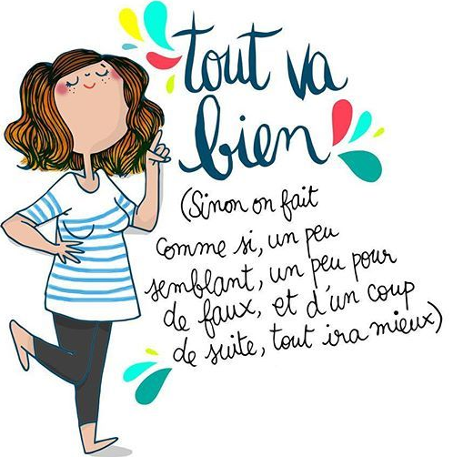

LE FUTUR SIMPLE
1. Reliez les éléments pour former des phrases au futur simple.
- Dans dix ans, les robots • •1. Ne pourras pas vivre sans ordinateur.
- Partout en ville, nous • •2. Apparaîtront de plus en plus dans notre quotidien.
- Bientôt, vous • •3. Faudra s’adapter aux changements technologiques.
- Dans le futur, notre façon de vivre• •4. Ferez vos courses seulement sur Internet.
- Dans cinq ans, tu • •5. Devra évoluer.
- Dans quelques années, il • •6. Trouverons des connexions wi-fi.

2. Entourez les verbes qui ont un futur irrégulier.
a. Il demandera quelque chose. –b. Vous pourrez répondre. –c. Vous choisirez la bonne réponse. – d. Il ne saura jamais. –e. Il ne te verra pas . –f. On ira partout. –g. On se promènera dans les rues. –h. Tu auras faim. –i. Il pleuvra toute la matinée. –j. Il faudra acheter un ordinateur. –k. Ils conduiront leur voiture.
Trouvez l’infinitif de ces verbes.
………………………………………………………………………………………………………………………………………………
3. Conjuguez les verbes entre parenthèses au futur simple.
- Bientôt, les objets connectés (être)…………………………..indispensables.
- Dans trente ans, nous (avoir) ………………………une vie très différente.
- Demain, vous (venir)……………………………présenter votre découverte.
- Dans le futur, l’ordinateur (pouvoir) ……………………….être de plus en plus performant.
- Dans dix ans, tu (devoir)………………………….apprendre un autre métier.
4. Imaginez la vie de Romane. À l’aide des éléments suivants, faites des phrases au futur simple : étudier à l’université des sciences /parler avec un robot/ inventer un robot/ être très dynamique/ savoir cuisiner.
Aujourd’hui, Romane a 10 ans.
Dans 10 ans, elle…………………………………………………………………………………………………………
Dans 30 ans, elle…………………………………………………………………………………………………………
Dans 70 ans, elle…………………………………………………………………………………………………………

5. Complète le tableau.
 | Présent | Futur
Payer | Je
Aimer | Tu
Préférer | Elle
Nettoyer | Tu
Se lever | Je
Épeler | Elle
Jeter | Il
Peser | Elle
Se promener | Tu
Amener | J’
Manger | Nous
Commencer | Nous

6. Conjugue au futur.
écrire | J’ | croire | Nous
comprendre | tu | vivre | Vous
construire | il | mettre | Ils
disparaître | elle | dire | Elle
boire | On | attendre | Ils

7. Complète avec le verbe souligné au futur.
- Nous n’allons pas payer notre nouvelle voiture ce mois-ci, nous la…………………………..en septembre.
- Il ne va pas lui offrir de fleurs aujourd’hui, il lui en ……………………………….pour la Saint-Valentin.
- Elle ne va pas jeter les poubelles ici, elle les………………………………dans la poubelle de recyclage.
- Tu ne vas pas t’inscrire à la compète maintenant, tu………………………………demain.
- Je ne vais pas acheter un appartement cette année, j’en ……………………………….un l’année prochaine.
- Vous n’allez pas finir vos devoirs maintenant, vous les ………………………………..dimanche.
- Vincent ne va pas essuyer la vaisselle maintenant, il l’………………………………….un peu plus tard.
- Papy ne va pas entendre la pièce, il…………………………………….mieux avec son appareil.
8. Conjugue au futur les verbes entre parenthèses.
1. Demain, il (pleuvoir)……………………………………, tu (devoir)………………………………………prendre ton parapluie.
2. Je (envoyer) t’………………………………..mes photos, mais tu ne les (recevoir)………………………………..pas!
3. Elle (venir)………………………………….mais elle ne (courir)…………………………….pas le cross du collège.
4. Ils (être)…………………………………..là mais ils ne la (voir)………………………………..pas.
5. Je (faire)……………………………….tes courses mais il (falloir)…………………………..me les payer.

LE FUTUR PROCHE
1.Mets les phrases dans l’ordre.
1. le/pas/allons/déguiser/Nous/pour/n’/carnaval/nous
………………………………………………………………………………………………………………………………………….
2. Sophie/dormir/chez/On/demain/va
………………………………………………………………………………………………………………………………………………
3. ne/rester/à/vont/longtemps/Ils/Bordeaux/pas
……………………………………………………………………………………………………………………………………………….
4.lever/très/dimanche/allez/vous/Vous/tôt
……………………………………………………………………………………………………………………………………………….

2.Mets les phrases au futur proche.
1. Nous commençons nos cours de chinois la semaine prochaine.
………………………………………………………………………………………………………………………………………………
2. Mes parents ne comprennent pas.
………………………………………………………………………………………………………………………………………………
3. Ils font leurs devoirs dans leur chambre.
………………………………………………………………………………………………………………………………………………
4. Tu reçois tes cadeaux de Noël le 1er janvier?
………………………………………………………………………………………………………………………………………………

3. Transforme à la forme négative.
1. Je vais me balader cet après-midi.
………………………………………………………………………………………………………………………………………………
2. Nous allons aller au bowling ce soir.
………………………………………………………………………………………………………………………………………………
3. Tu vas prendre ton petit déjeuner maintenant?
………………………………………………………………………………………………………………………………………………
4. Elle va s’inscrire à la compète de hip-hop.
………………………………………………………………………………………………………………………………………………

4. Écris les phrases au futur proche.
1. L’année prochaine, ma sœur ouvre un magasin à Plaka.
………………………………………………………………………………………………………………………………….
2. Enzo et Matteo ne partent pas en classe de neige.
………………………………………………………………………………………………………………………………….
3. Cet été, nous ne nous retrouvons pas en Bretagne avec nos copains.
………………………………………………………………………………………………………………………………….
4. Vous ne buvez pas un peu d’eau après la balade?
……………………………………………………………………………………………………………………………………
5.Je remplis ma fiche d’inscription.
…………………………………………………………………………………………………………………………………..
6. Tu viens avec moi au cinéma?
…………………………………………………………………………………………………………………………………..

5. Quels sont les projets de Jade pour le mois de Juillet? Utilise le futur proche et les mots de la liste. Écris un texte de 60 mots.
Je prends l’avion, je passe mes vacances, je vais à la plage, je me baigne, je mange des glaces, je fais du skate, je m’amuse, je me lève tard, je pêche, je me promène

………………………………………………………………………………………………………………………………………………………………………………………………………………………………………………………………………………………………………………………………………………………………………………………………………………………………………………………………………………………………………………………………………………………………………………………………………………………………………………………………………………………………………………………………………………………………………………………………………………………………………………………………………………………………
VOCABULAIRE
1.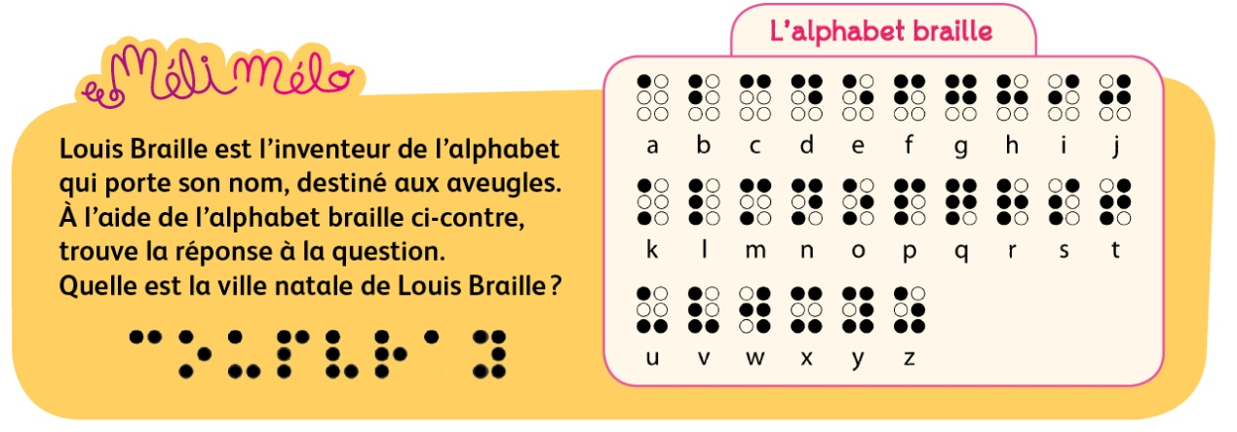
Mot clé : ………………………………………………..

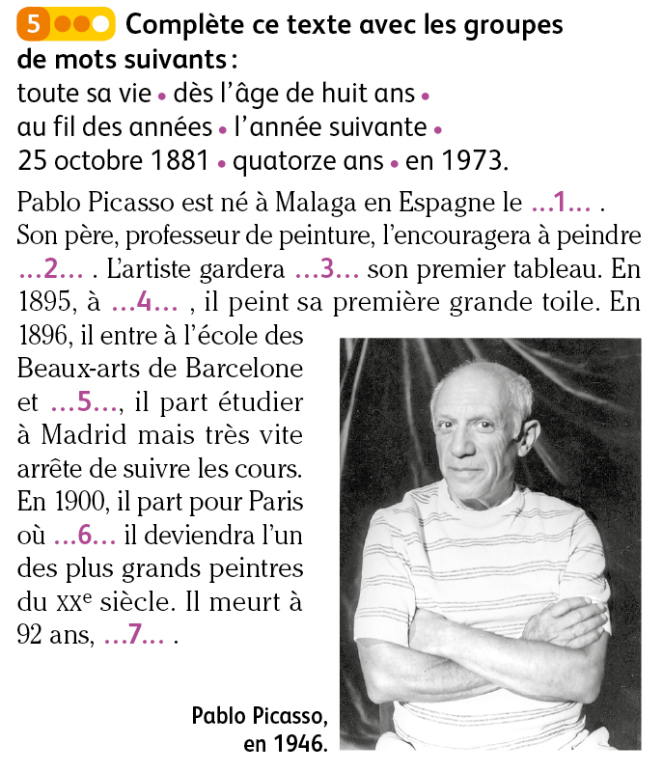
1. ……………………………………………………. 4. …………………………………………………….
2. ……………………………………………………. 5. …………………………………………………….
3. ……………………………………………………. 6. ……………………………………………………..
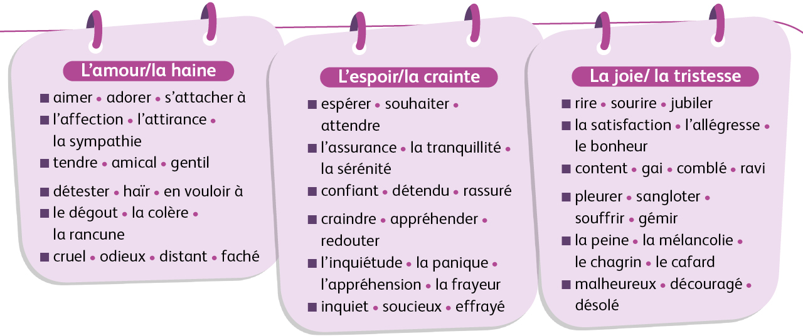

A
B
C
D
E
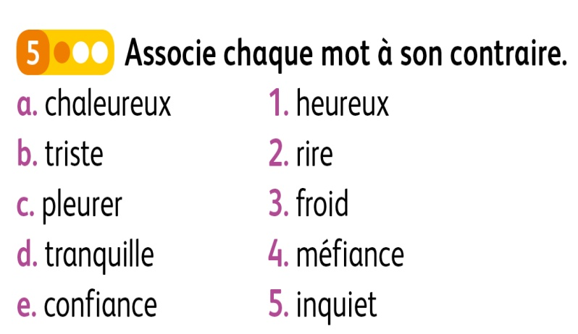
Compréhension écrite
Lisez cet extrait d’article et répondez aux questions.
SNCF : Un robot humanoïde pour renseigner les voyageurs en Pays de la Loire
Il mesure 1,20m, a une mine sympathique, emploie volontiers le tutoiement, mais n’est pas humain. Depuis mercredi, un robot humanoïde nommé Pepper renseigne les voyageurs en gare de Nort-sur-Erdre, près de Nantes.
Présentez-vous face à lui et il vous aidera à choisir votre trajet de Ter ou de car, vous donnera les horaires, vous indiquera la direction des toilettes ou du centre-ville. Le tout en répondant à votre voix dans un français très correct et un vocabulaire plutôt familier : “Ok”, “Nickel”, “Pas de souci”, “Merci pour ce moment sympa”. Quand il ne comprend pas la question ou ignore la réponse, il s’excuse: “Pardon, je suis un peu tête en l’air” ou “Même les robots peuvent se tromper”.
Les informations sont doublées par écrit sur une tablette et un agent* est à ses côtés en cas de difficulté. L’objectif n’est pas de remplacer les agents. Pepper n’est pas un vendeur et ne sait pas répondre à toutes les questions.
*Un employé.
20minutes.fr
1. Ce projet…
⃝ est proposé dans toute la France.
⃝ est présenté dans une seule gare.
⃝ n’est pas encore expérimenté.
2. Qui est Pepper?
⃝ C’est un ordinateur.
⃝ C’est un robot.
⃝ C’est un humain.
3. Physiquement…
⃝ il ressemble à un animal.
⃝ il est très grand.
⃝ il est petit.
4. Que peut-il faire?
⃝ Contrôler les billets.
⃝ Donner des informations.
⃝ Réserver des places de train.
5. Est-ce qu’il parle?
⃝ Non, il envoie des SMS.
⃝ Oui, ses réponses sont très sympathiques.
⃝ Oui, il parle en français et en anglais.
6. S’il y a un problème avec Pepper…
⃝ on va voir un vendeur de billets.
⃝ on téléphone à un agent.
⃝ on peut lire des informations sur un écran.
7. « un robot humanoïde »
⃝ c’est un humain.
⃝ c’est un robot qui ressemble à un animal.
⃝ c’est un robot qui ressemble à un être humain.
8. « Nickel »
⃝ « ce n’est pas bien » ⃝ « je ne suis pas d’accord » ⃝ « c’est parfait »
9. « Je suis un peu tête en l’air »
⃝ Je regarde le ciel. ⃝ J’oublie des choses. ⃝ Je réfléchis beaucoup.

Production écrite
Comment sera notre vie dans 50 ans? Très technologique ou comme maintenant? Comment seront les ordinateurs? Les objets de la maison? Est-ce que nous aurons des robots? Racontez. (80-100mots)
………………………………………………………………………………………………………………………………………………………………………………………………………………………………………………………………………………………………………………………………………………………………………………………………………………………………………………………………………………………………………………………………………………………………………………………………………………………………………………………………………………………………………………………………………………………………………………………………………………………………………………………………………………………………………………………………………………………………………………………………………………………………………………………………………………………………………………………………………………………………………………………………………………………………………………………………………………………………………………………………………………………………………………………………………………………………………………………………………………………………

{LES SCIENCES ET TECHNIQUES}
1. Barrez l’intrus.
a. la nouveauté- le changement- l’innovation- l’appareil- le développement
b. l’inventeur- la tablette- le scientifique- le constructeur- l’ingénieur
c. le mécanisme- le moteur- l’outil –l’appareil- l’évolution
d. l’ordinateur- le téléphone portable- la chercheuse-le GPS- internet

https://papapositive.fr/10-videos-pour-raconter-lhistoire-aux-enfants/
https://www.youtube.com/user/cobayesf5
https://www.asterix.com/wp-content/uploads/2020/04/Magazine_Asterix_Avril_01.pdf

